The Sazerac Swingers – Stylin’ And Profilin’ (2022/23)
Presseinfo

Genre: Jazz
Subgenres: Swing, Latin Jazz, New Orleans, Rhythm & Blues

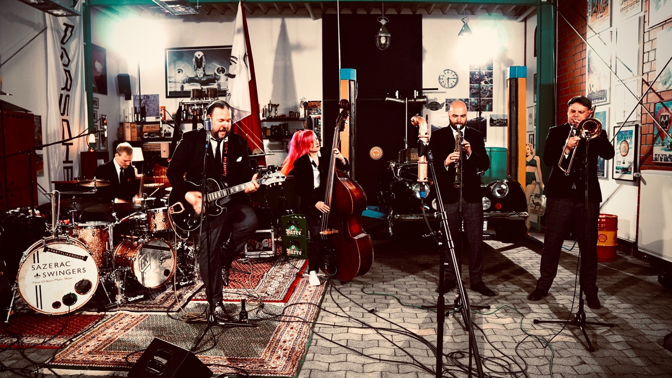

Die goldenen 20er Jahre, The Roaring Twenties, The Jazz Age – wie oft hört man diese Anspielungen auf eine Rückkehr oder Wiedergeburt dieses faszinierenden Kapitels der Kultur- und Sozialgeschichte! Vor genau 100 Jahren eroberte der Jazz von New Orleans aus über Chicago und Harlem bis Paris und Berlin die Tanzsäle der Welt. Und wenn „The Sazerac Swingers“, vom Magazin Jazzthetik einst als „erfrischend anarchisch und frech“ betitelt, ihre regelmäßigen Auftritte vor der feierwütigen Bohème in Berlin, Hamburg oder Paris zelebrierten, bestätigte sich unweigerlich der Eindruck: Der Jazz ist wieder da. Angekommen in einer neuen alten Zeit, Ausdruck eines Lebensgefühls zwischen grenzenloser Hoffnung und fatalistischer Endzeitstimmung.

2018 traten die neu formierten „The Sazerac Swingers“ mit dem fast missionarisch anmutenden Credo auf die Bühne, den Jazz zurück in den Jazz bringen zu wollen. Das Album „Put the Jazz Back in Jazz!“ wühlte tief im Erbe des New Orleans Sounds und ließ die Fachleute aufhorchen. Good Times befand, die Sazeracs „zählen zu den größten Attraktionen der deutschen Jazzszene“, die Platte lief im Bordprogramm der Lufthansa und im amerikanischen NPR zugleich. Einst die erste deutsche Band überhaupt, die im legendären Pariser „Caveau de la Huchette“ auftreten durfte, wurden „The Sazerac Swingers“ schnell zu einer Art Hausband des Clubs. Auf Gastspiele im offiziellen Hauptprogramm von solch renommierten Festivals wie der Düsseldorfer Jazzrally, dem Jazzfest Gronau oder dem Hot Jazz Spring (PL), folgte dann im Sommer 2019 der nächste „Ritterschlag“: Vom Bayerischen Jazzinstitut als „wegweisende Band für die aktuelle Entwicklung des Jazz“ gewürdigt, traten die Sazeracs als Headliner des „Bayerischen Jazzweekends“ in Regensburg auf.

Mit ihrem neuen Album Stylin’ And Profilin’ (IRMI Records, 2021) setzten „The Sazerac Swingers ihren Weg konsequent fort und übersetzen den Geist der goldenen 1920er Jahre in die heutige Zeit. „Kein Retro, kein Vintage, kein Revival“, schreibt das Rhein-Main-Magazin, dass der Band eine „beeindruckende Energie und Präsenz“ attestiert. Die Hausband des „Berlin Burlesque Festival“ zeigt sich auf dem neuen Album glamourös, swingend, ruchlos und geradlinig über das gesamte Spektrum von eskalierenden Party-Exzessen bis hin zu bittersüß-tiefgründigen Balladen. Von Burlesque bis Motorsport, von Romantik bis Wrestling, Liebe, Humor, Tanz, Verzweiflung, Hoffnung, und immer wieder der unbändige Wille zu Feiern als gäbe es kein morgen – alle Facetten des Lebens, die den Menschen im Zeitgeist der 1920er wie auch der 2020er Jahre bewegen, finden sich auf diesem musikalischen Meisterwerk, mit dem „The Sazerac Swingers“ 2022 auf Tournee gehen.

Veranstalter Quick Facts
Website: www.sazeracswingers.com
Patreon: patreon.com/sazeracswingers (38 Patrons, Stand April 2022)
Facebook: sazeracswingers (4.300 Follower, Stand April 2022)
Instagram: @sazeracswingers (1.500 Follower, Stand April 2022)
Kontakt E-Mail: info@sazeracswingers.com
Management: Max Oestersötebier, Georg Kirschner
Bandgröße auf Tour: 5 Musiker
Crew auf Tour: 2 (1x TL und 1x Fahrer/Mercher/Roadie)

